Ny Chief Sales Officer på B&R
Luca Galluzzi efterträder Peter Gucher som Chief Sales Officer
Den 1 augusti blir Luca Galluzzi (52) ny medlem i den verkställande ledningen för B&R. Som ny Chief Sales Officer, efterträder han Peter Gucher, som går i en välförtjänt pension efter 34 år inom företaget.
I sin nya roll kommer Galluzzi ansvara för B&R´s globala försäljningsaktiviteter och främja inträdet på nya marknader. Förutom positionen i den verkställande ledningen kommer han att behålla sitt nuvarande ansvar för södra Europa.
"Luca Galuzzi har gjort ett exceptionellt jobb i södra Europa och visat ett stort åtagande för att utöka vår verksamhet i regionen. Jag är väldigt glad att vårt verkställande team kommer att kunna dra nytta av hans kunskap och erfarenhet," säger B&R VD Hans Wimmer.
27 dotterbolag
Peter Gucher började sin karriär på B&R vid en tidpunkt då företaget fortfarande var under uppstart i Österrike med enbart 60 anställda. Under åren byggde han upp ett säljnätverk som nu består av 27 dotterbolag och mer än 180 kontor över hela världen.
"Denna globala närvaro och den närhet det ger oss till våra kunder är resultatet av Peter Guchers personliga engagemang," säger Wimmer. "Vi är skyldiga honom vår tacksamhet för hans hårda arbete och önskar honom all lycka, till hans välförtjänta pension."

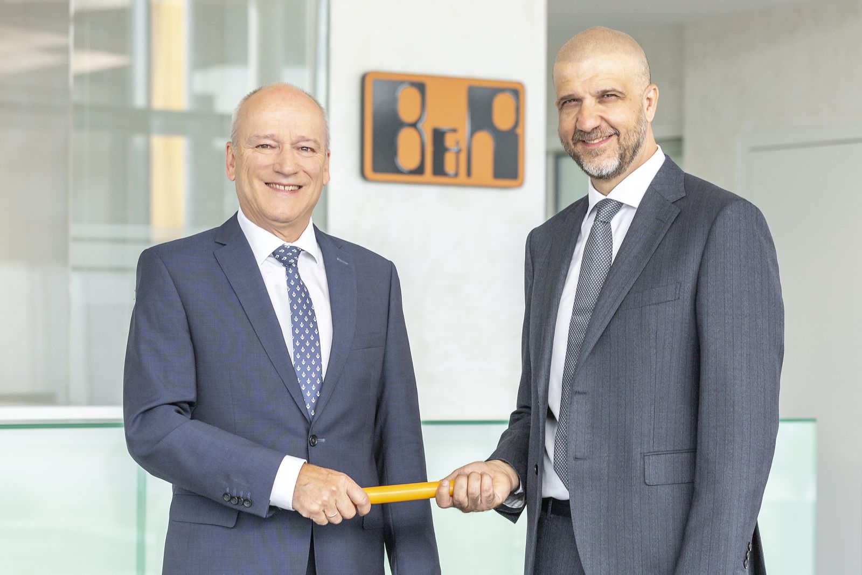
Efter 34 år inom företaget går Peter Gucher (vänster) i en välförtjänt pension och lämnar över sin roll som Chief Sales Officer till Luca Galluzzi (höger).

About B&R
B&R, a division of ABB Group, is a global leader in industrial automation headquartered in Austria. B&R combines state-of-the-art technology with advanced engineering to provide customers in virtually every industry with complete solutions for machine and factory automation, motion control, HMI and integrated safety technology. With Industrial IoT communication standards including OPC UA, POWERLINK and openSAFETY as well as its Automation Studio software, B&R is constantly redefining the future of automation engineering. The innovative spirit that keeps B&R at the forefront of industrial automation is driven by a commitment to simplifying processes and exceeding customer expectations.
For more information, visit www.br-automation.com.

